LA DESTRUCTION DE LA VILLE AU XVème SIÈCLE :
Pour s’approprier la principauté de Liège, le duc de Bourgogne Philippe le Bon, en 1455, impose son neveu Louis de Bourbon comme prince-évêque.
Quand Philippe le Bon meurt, c’est son fils Charles le Téméraire qui lui succède. Les Liégeois tentent alors de se révolter, mais leurs milices, en octobre 1467, sont vaincues à Brusthem (Hesbaye) par l'armée du nouveau duc.
Reconstitution d'un duel entre un capitaine bourguignon et un chef liégeois (photo extraite du site des Compagnons de la Verte Tente) |  | 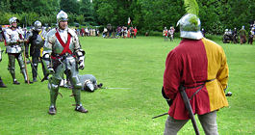
Les troupes bourguignonnes progressent vers Liège pour mâter définitivement la rébellion. Gui de Brimeu, seigneur d'Humbercourt, lieutenant du duc de Bourgogne, prend ses quartiers à l'abbaye de Saint-Laurent. Charles le Téméraire lui-même y loge cinq jours. Des négociations avec des notables liégeois évitent l'affrontement : le duc reçoit les clés de la ville.
A la suite de cette « Paix de Saint-Laurent », le pays de Liège devient un État vassal du duc de Bourgogne ; le prince-évêque, son simple représentant. Toutes les libertés sont abolies, et le perron, symbole de ces libertés, est transféré à Bruges !
En 1468, les revenchards liégeois se révoltent à nouveau, profitant que Charles le Téméraire est en guerre contre la France de Louis XI. Le duc entre dans « une rage qui confine à la folie ». Le 27 octobre, son armée est aux portes de Liège.
Dans la nuit du 29 au 30 octobre, les Liégeois tentent une solution désespérée avec l'aide de six cents volontaires venus, dit-on, de la région de Franchimont. Conduits par Vincent de Bueren et Gossuin de Streel, ces hommes courageux, entrés dans la légende grâce au chroniqueur Philippe de Commines, escaladent la colline de Sainte-Walburge (on dirait aujourd'hui: les coteaux de la Citadelle), au sommet de laquelle est établi le campement bourguignon. Ils comptent sur l'effet de surprise pour capturer Charles le Téméraire et inverser le rapport de force.
Le raid est une mission impossible, et les héros périssent dans un combat inégal.
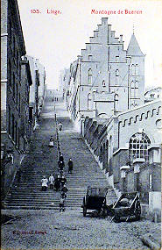 | La montagne de Bueren au tout début du XXème siècle.  Construit en 1875, cet imposant escalier (373 marches), qui mène de la rue Hors-Château à la Citadelle, commémore le nom de Vincent de Bueren, un des meneurs de la révolte en 1468 contre l'occupation bourguignonne.  Il semblerait cependant que les « 600 Franchimontois » aient atteint les hauteurs de Sainte-Walburge par les pentes de Favechamps ou de Pierreuse (cliquez ICI pour lire des explications concernant ces lieux).
Le 30 octobre, dès l'aube, les hordes bourguignonnes pénètrent dans Liège, qui est mise à sac et incendiée. Un incendie qui va durer sept semaines, raconte la légende, mais qui épargnera les édifices religieux !
Le sac de Liège en 1468 (peinture de Barthélemy Vieillevoye, 1842, Musée de l'Art Wallon, Liège)  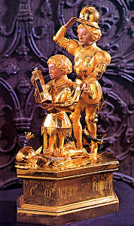 |  | 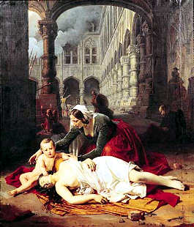  En 1471, Charles le Téméraire offre ce reliquaire aux autorités religieuses de Liège. Ce présent inestimable, conservé de nos jours au Trésor de la Cathédrale, serait-il un don expiatoire, pour se faire pardonner par Dieu des atrocités commises ?
En 1477, Charles le Téméraire trouve la mort devant Nancy, et le perron revient à Liège après 10 ans d’exil.
 | Le perron est rétabli sur son piédestal le 10 juillet 1478, dans l'allégresse générale  Sur une des faces, il porte une inscription commémorative en latin qui signifie :  LE PERRON QUE LIÉGE REGARDE AVEC ORGUEIL  COMME L'EMBLÈME SACRÉ DE LA PATRIE  FUT REPLACÉ SUR CE PIEDESTAL LE 10 JUILLET 1478.  LIÉGE OU YIVENT LES ARTS, LIÉGE NOUVELLE ATHÈNES,  CHARLES T'A RUINÉE ET COUVERTE DE CHAÎNES !  LOIN DE TOI, PAR SON ORDRE À BRUGES EXILÉ,  J'Y SUIS RESTÉ DIX ANS, D'OUTRAGES ACCABLÉ.  MAIS CES TEMPS SONT PASSÉS DE SERVITUDE AMÈRE :  ME VOICI DE NOUVEAU SUR TON SEIN, O MA MÈRE ! | 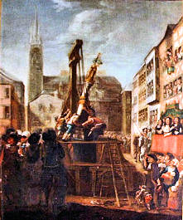

LIENS :
Le perron et l'hôtel de ville de la place du Marché.
L'abbaye bénédictine de Saint-Laurent Liège, devenue domaine militaire.

